МУНИЦИПАЛЬНОЕ АВТОНОМНОЕ ОБЩЕОБРАЗОВАТЕЛЬНОЕ УЧРЕЖДЕНИЕ
ГИМНАЗИЯ № 24 ИМЕНИ М.В.ОКТЯБРЬСКОЙ Г. ТОМСКА
Белозерская ул., 12/1 Томск, 634003, тел.: факс 65-30-62,
тел.: 65-02-88, тел.:65-88-48
е-maiI: mail@gim24.tomsk.ru

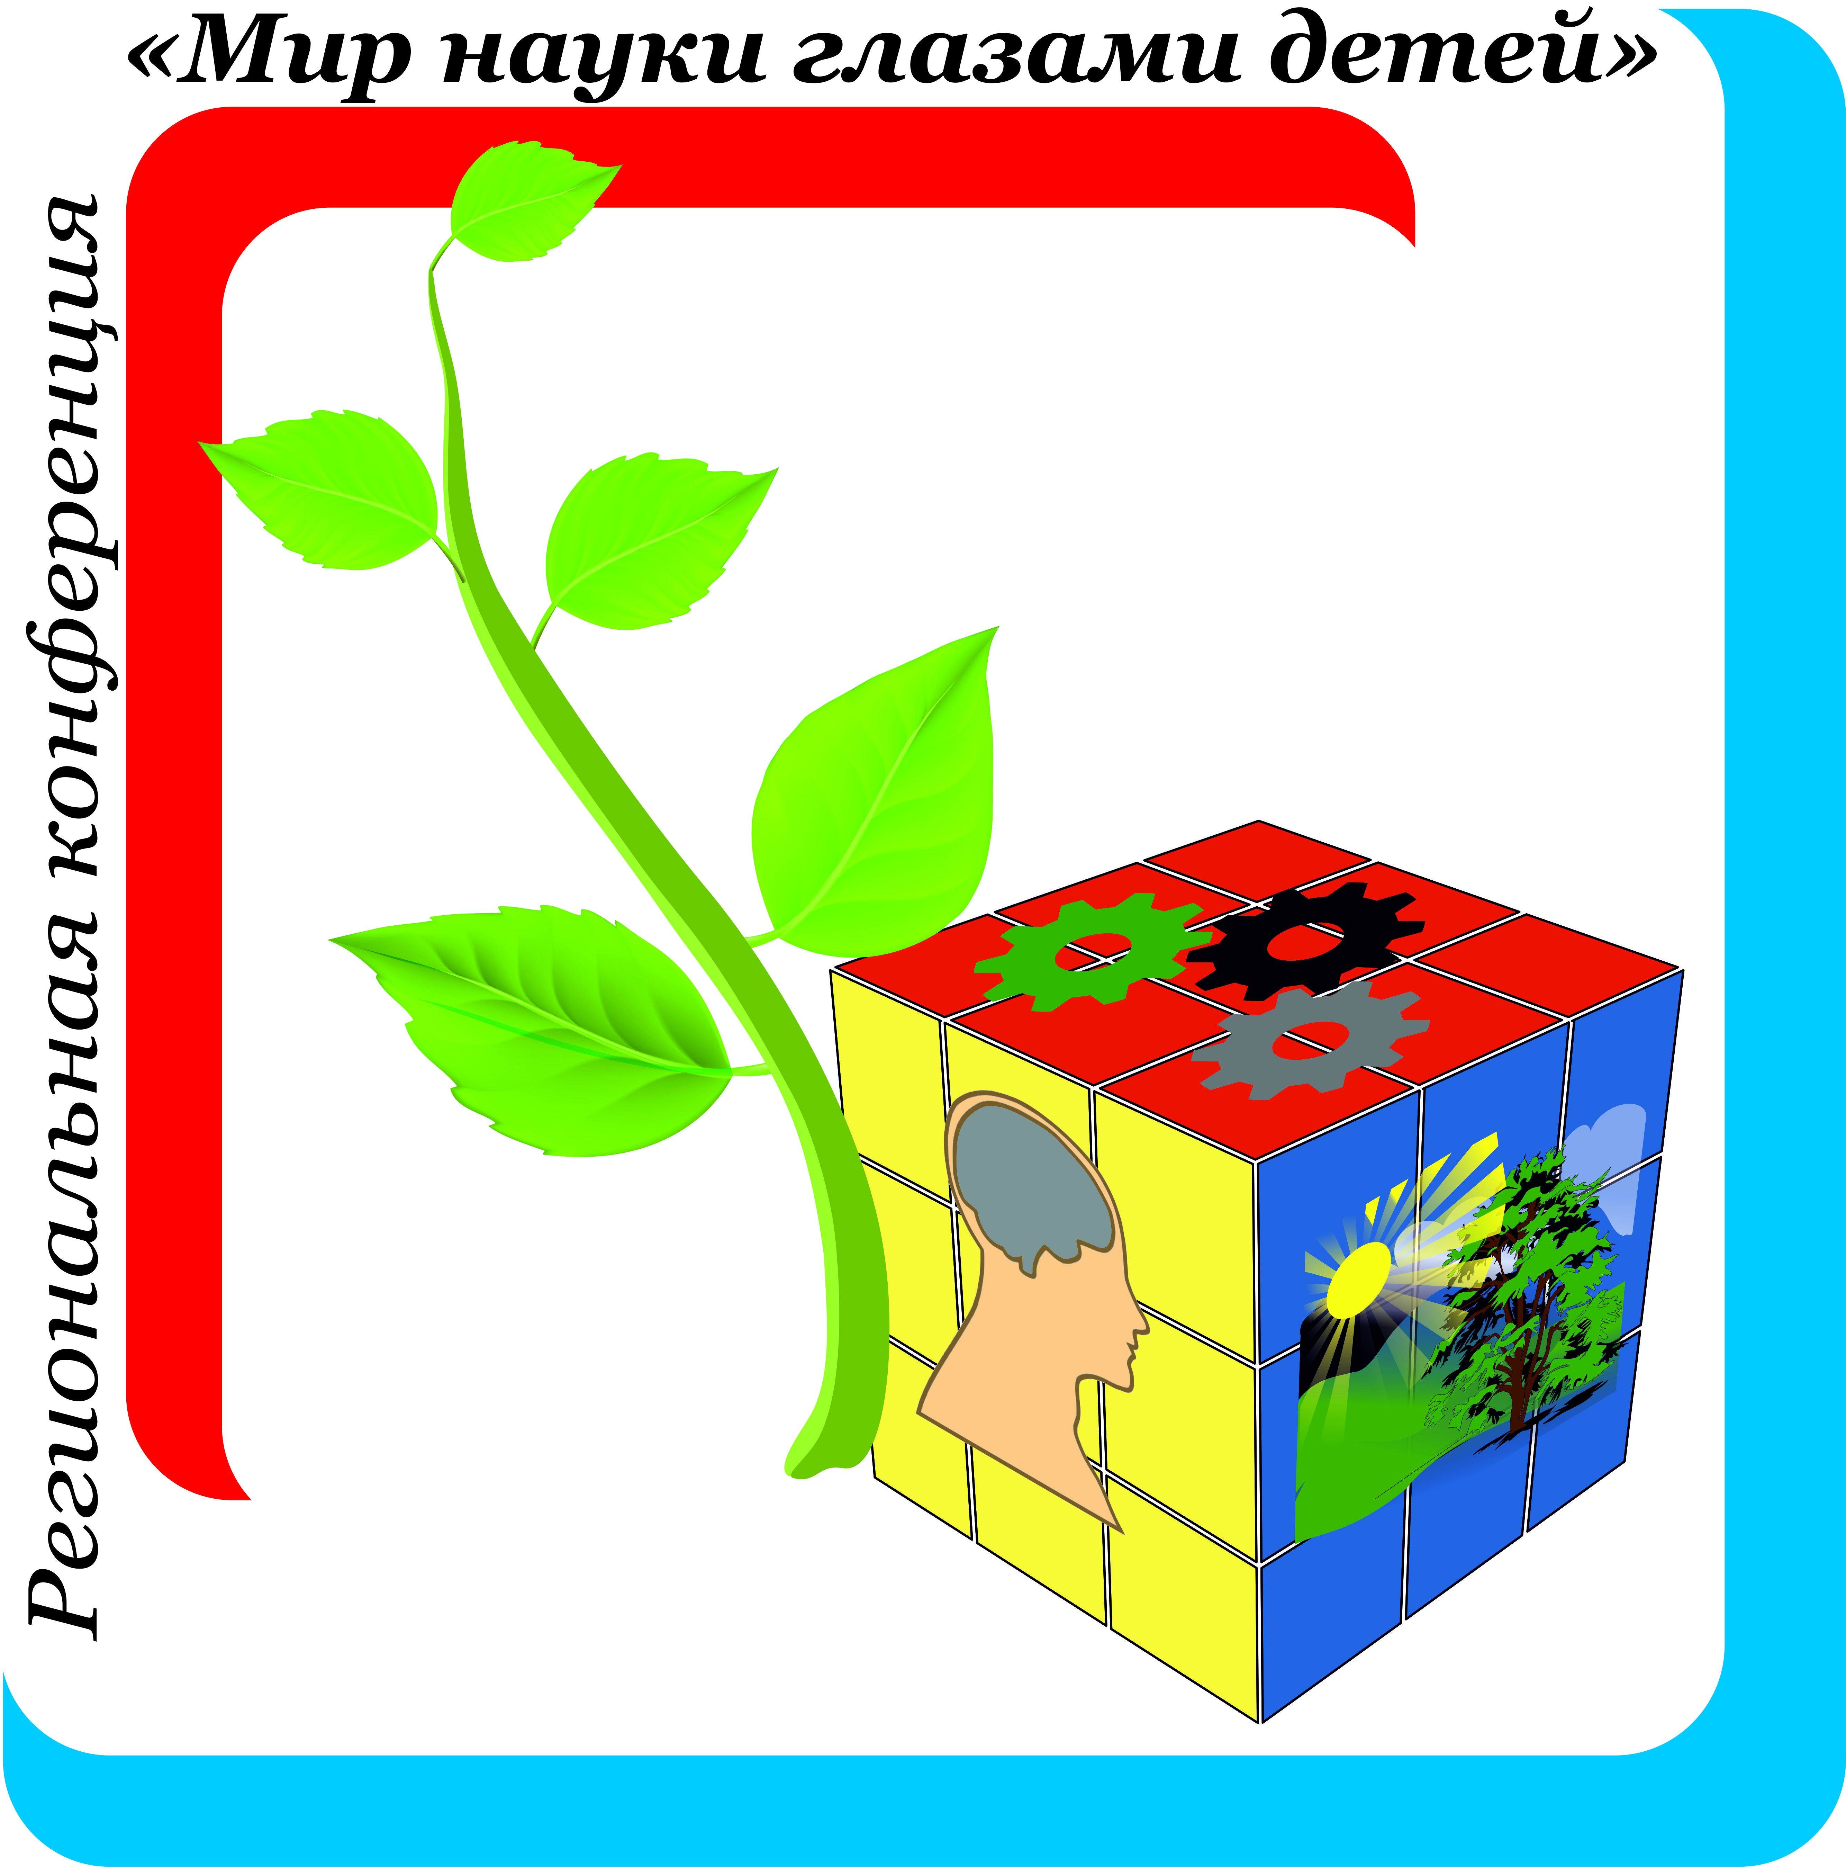

VII региональная научно-практическая конференция
«Мир науки глазами детей»

Дата и место проведения:
30 марта 2018г. – дистанционный этап для удаленных районов области на базе ТОИПКРО
31 марта 2018г. – очный этап на базе г. МАОУ гимназия №24 им. М.В. Октябрьской г.Томска
Координатор от гимназии: Филатова Анна Борисовна, заместитель директора по научно-методической работе

Отчет о проведении мероприятия сетевой образовательной площадкой:
МАОУ гимназия №24 им.М.В. Октябрьской г.Томска

- Краткая характеристика проведенных мероприятий, итоги (победы) участников в сетевых мероприятиях. Количественные показатели об участниках (обучающихся, педагогов), информация о привлеченных к олимпиадному тренингу внешних партнерах вносится в таблицу:
Краткое наименование ООУ | Название сетевого мероприятия | Количество участников |  | Из каких ОО приняли участие | Партнеры, участвующие в организации и проведении мероприятия | ФИО, должность преподавателей, организовывавших и проводивших мероприятие
 |  | обучающихся | учителей
МАОУ гимназия №24 им.М.В. Октябрьской г.Томска | VII региональная научно-практическая конференция «Мир науки глазами детей» | 174 | 57 | г.Томск: гимназии №18, 24, 29  СОШ№3,4, 19,23, 35, 37, 44  Лицеи: №7, Академический лицей.  Область: гимназия №2 г.Асино; «Губернаторский Светленский лицей», «Молчановская СОШ №1», МКОУ «Поротниковская СОШ», «Итатская СОШ», ТФТЛ, «Зональненская СОШ»; «Кожевниковская СОШ №2», МОУ  «Гимназия № 1»  г.о. Стрежевой; МОУ «СОШ № 2» г.о. Стрежевой;  МОУ «СОШ № 4» г.о. Стрежевой; МОУ «СОШ № 6» г.о. Стрежевой;  МБОУ СОШ №1 г. Кедрового; МАОУ Пудинская СОШ  г. Кедровый  с. Пудино | НИ ТГУ  Департамент общего образования Томской области  ТОИПКРО  Департамент образования администрации Города Томска  Томское региональное отделение Русского географического общества | Филатова Анна Борисовна, заместитель директора по НМР  Члены жюри: учителя ОО г.Томска и Томской области; преподаватели ТОИПКРО и НИ ТГУ; студенты ТГУ

2. Резюме/выводы, продукт (презентация материалов на сайте школы). Реализовался ли принцип сетевого взаимодействия. Проблемы, успехи в организации и проведении сетевых мероприятий.
1). Количество секций и их тематика: 13
- Секция № 1 «Гуманитарное направление: русский язык, литература, история, обществознание, МХК» (1 группа).
- Секция №2 «Основы проектирования и технология» (2 группы).
- Секция №3 «Естественнонаучное направление: математика, физика, информатика, химия, биология, экология» (2 группы).
- Секция №4 «География» (1 группа).
- Секция №5 «Иностранные языки: английский, немецкий» (1 группа).
- Секция №6 «Исследовательский дебют в мире естественных наук» (4 группы).
- Секция №7 «Исследовательский дебют в мире гуманитарных наук» (2 группы).
- В дистанционном этапе приняли участие 39 обучающихся с защитой 18 работ.
2). Количество участников:
- школьников: 135
-представителей ТОИПКРО: 8 преподавателей
-членов Томского регионального отделения РГО: 2
-сотрудники ТГУ (члены жюри): 3
-студенты ТГУ: 5
Количество представленных проектных и исследовательских работ: 118
4). Количество подготовленных компьютерных презентаций: 118
5). Итоги очного этапа:
- победители: 14
- призеры: 29
- номинанты («Приз Демосфена», «Приз Аристотеля», «Приз Зрительских Симпатий»): 55
Гимназия: 66 участников
Награждены – 48чел. (победителей – 9, призеров – 17, номинантов – 22).
6). Резюме
Учредители и организаторы конференции: Департамент общего образования Томской области, ТОИПКРО; НИ ТГУ; Томское региональное отделение Русского Географического Общества и МАОУ гимназия №24 им.М.В. Октябрьской г.Томска.
Принцип сетевого взаимодействия реализован, т.к. в работе конференции приняли участие обучающиеся 1-11 классов из 26 общеобразовательных организаций Томской области, в том числе из ОУ г.Томска – 12.
Четвертый год работала секция «География». Экспертами секции были члены Томского регионального отделения Русского Географического Общества.
Членами жюри были сотрудники и студенты разных факультетов ТГУ в следующих секциях: иностранные языки, география, биология, химия и основы проектирования.
В Положении четко прописаны требования к определению победителей, призеров и номинантов Конференции:
- Диплом за I место – от 16 до 19 баллов – от 85% до 100% - очень высокий уровень выполнения работы.
- Диплом за II место – от 14 до 15 баллов – от 75% до 84% - высокий уровень выполнения работы.
- Диплом за III место – от 12 до 13 баллов – от 65% до 74% - оптимальный уровень выполнения работы.
- Грамота в номинации «Приз Аристотеля (за логику изложения)»: от 10 до 11 баллов – допустимый уровень выполнения работы с учетом максимального балла по критерию №6.
- Грамота в номинации «Приз Демосфена (за ораторское искусство)»: от 10 до 11 баллов – допустимый уровень выполнения работы с учетом максимального балла по критериям №2 и 6.
- Грамота в номинации «Приз зрительских симпатий» – победитель в номинации определяется путем тайного голосования зрителей с учетом максимального балла не ниже 10.
Исходя из данных требований, можно сказать, что на очень высоком и высоком уровнях выполнено 23% работ, на оптимальном уровне – 11%, на допустимом уровне – 36% работ, т.е. в целом 70% от всего числа работ.
Всем участникам конференции вручены сертификаты и папки с программой конференции, блокнотом, ручкой и магнитом с логотипом конференции.
Участники - победители и призеры конференции награждены дипломами и призами, номинанты – грамотами и призами от Учредителей конференции. Педагоги, подготовившие победителей, получили благодарственные письма.
Члены жюри получили сертификаты.
Дипломы обучающихся 9-11 классов, ставших победителями и призерами, приравниваются к дипломам НИ ТГУ и учитываются приемными комиссиями ТГУ при поступлении.
Организаторы конференции подготовили электронную версию сборника тезисов детских работ из числа победителей и призеров. Данный сборник размещен на сайте гимназии http://gim24.tomsk.ru.
По результатам конференции оргкомитет считает необходимым продолжить работу по развитию проектных и исследовательских навыков обучающихся общеобразовательных организаций Томской области.
В целом, предлагается считать реализацию опыта работы педагогов ОО Томской области с обучающимися по развитию у них навыков проектной и исследовательской деятельности в 2017-2018 учебном году – положительной.

Отзывы:
«Благодарим организаторов VII региональной научно-практической конференции «Мир науки глазами детей» за ее высокий уровень проведения, за доброжелательное и справедливое оценивание детских работ, за вдохновение, которое члены жюри подарили участникам. Все доклады были интересны, научны и познавательны».
Обучающиеся 11 класса МАОУ СОШ №19 г.Томска

«Благодарим организаторов за возможность проявить свои таланты нашим детям. Подобные мероприятия развивают навыки исследователей и публичных выступлений».
Родители Гаврелюка А., МАОУ гимназия №24 им.М.В. Октябрьской г.Томска
«Конференция прошла на высоком уровне. Ряд исследований был, можно сказать, на профессиональном уровне. Высокое исследовательское мастерство. Много познавательного и позывы к дальнейшему исследованию».
Участники секция «Биология, химия, экология»
«Конференция в гимназии №24 – очень важный инструмент развития личности ребенка. Роман выступает на конференции третий год. Есть волнение, но панического страха уже нет. Уровень докладов очень высокий. Спасибо организаторам!».
Лосенкова Н.А.

